Электронное Табло
Курсов Валют

Инструкция

2012 ТОО «CNDL»
Оглавление
Основное окно программы 3
Настройки 4
Настройка соединения 4
Настройка таймера переключения режимов 5
Настройка количества валют 6
Настройка подключенных табло 7
Пульт уличного табло 8
Назначение кнопок 8
Режим редактирования 8
Переключение дневного/ночного режимов 8
Выключение табло 8
Тест-режим 8
Известные проблемы 9
Пульт офисного табло 10
Редактирование табло 10
Настройка даты и времени 12
Устранение неполадок 13

Основное окно программы
Для изменения курса на табло его следует ввести в соответствующие поля ввода и нажать кнопку «Отправить». Для ввода десятичного разделителя может использоваться как точка, так и запятая, программа преобразует точку в запятую автоматически. При вводе курса накладываются некоторые ограничения: нельзя ввести более одной запятой и нельзя ввести больше символов, чем есть на табло. Об установке количества символов в поле ввода читайте в разделе «Настройка».
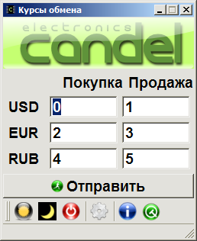Рисунок 1: Основное окно
Описание кнопок слева направо:
- Дневной режим. Принудительно переключает уличное табло в дневной режим. При наличии датчика освещенности в табло электроника самостоятельно определяет необходимый режим.
- Ночной режим. Принудительно переключает уличное табло в ночной режим. При наличии датчика освещенности в табло электроника самостоятельно определяет необходимый режим.
- Выключение. Выключает табло и подсветку. Для включения используйте кнопки дневного или ночного режимов.
- Настройки. Открывает окно настроек. Подробнее см. в разделе «Настройки».
- Информация. Открывает журнал работы программы, в котором можно проконтроллировать отправку курсов на табло.

Настройки

Настройка соединения
В данной вкладке необходимо выбрать порт, через который табло подключено к компьютеру. Кнопка «Обновить» служит для обновления списка портов. Для определения правильного порта можно открыть список, запомнить его, затем отключить провод от компьютера и нажать кнопку «Обновить». Затем снова открыть список и посмотреть, какой порт пропал. После этого нужно подключить провод к компьютеру, снова нажать «Обновить» и выбрать появившийся порт.
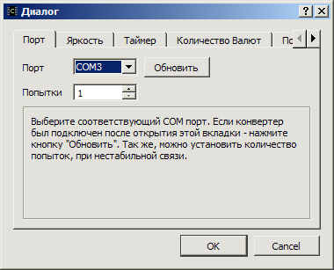Рисунок 2: Настройка порта
Так же, в данной вкладке можно установить количество попыток при нестабилной связи (например, если установлен радиоудлиннитель).

Настройка яркости
В данной вкладке устанавливается яркость уличных табло для дневного и ночного режимов. Яркость задается в процентах, при этом дневная яркость должны быть выше ночной. Ночная обчно устанавливается в пределах от 5 до 15%, чтобы в темное время суток курс оставался читаемым.
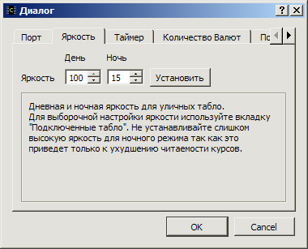Рисунок 3: Настройка яркости

Настройка таймера переключения режимов
Для устаревших версий табло без датчика освещенности можно настроить время переключения табло в дневной и ночной режимы. Для работы данной функции программа должна обязательно быть запущена круглосуточно, так как команда на переключение режимов подается программно.
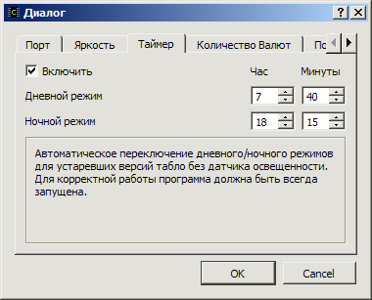Рисунок 4: Настройка таймера

Настройка количества валют
В этой вкладке устанавливаются количество валют, названия валют для отображения в программе и количество знакомест для каждой валюты.
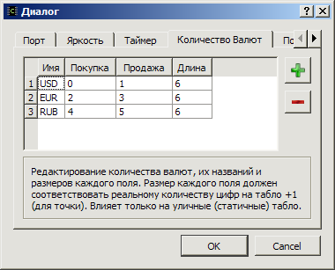Рисунок 5: Настройка количества валют
Процедура настройки производится следующим образом:
Сначала кнопками «+» или «-» устанавливается количество валют, соответствующее количеству валют на табло. Если табло несколько, то устанавливается наибольшее количество. Затем в первой колонке вписываются названия для валют, которые будут отображаться в программе. После этого, в последнюю колонку («Длина») следует вписать количество знакомест для данной валюты, плюс одно для точки. Не следует вписывать значения, больше, чем реально есть на табло. От этого дополнительные знакоместа на табло не появятся, а само табло будет неверно функционировать.

Настройка подключенных табло
Внимание! Если вы не понимаете, что вы делаете, не стоит открывать эту вкладку и нажимать все кнопки подряд! Не игнорируйте предупреждения, выдаваемые программой
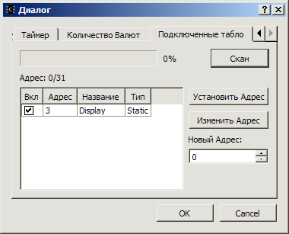Рисунок 6: Настройка подключенных табло
При наличии нескольких табло, в данной вкладке можно управлять ими по раздельности, отмечая нужные табло галочками в таблице. Например, если требуется выключить только одно табло, следует снять галочки с остальных, нажать кнопку «OK» и нажать кнопку выключения на основном окне. После этого нужно вернуться в эту вкладку и вернуть галочки у других табло.

Пульт уличного табло

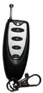
Назначение кнопок

А — Вход в режим редактирования
B — Переключение дневного/ночного режима
С — Выключение табло
D — Тест-режим

Режим редактирования
Вход в режим осуществляется нажатием кнопки A, при этом начинает мигать первая цифра.
Назначение кнопок в данном режиме:

А — переход на следующую цифру
В — увеличить текущее значение
С — уменьшить текущее значение
D — Установить/снять точку после данной цифры (если точка предусмотрена аппаратно)

Выход из режима редактирования происходит автоматически по истечении 10 секунд, если за это время не была нажата ни одна кнопка. Введенные данные автоматически сохраняются в энергонезависимую память.

Переключение дневного/ночного режимов
Переключение производится нажатием кнопки B не в редиме редактирования. Если табло оборудовано датчиком, то по истечении полутора минут оно автоматически включит режим, соответствующий освещенности.

Выключение табло
Выключение производится нажатием кнопки C не в редиме редактирования. Для включения следует нажать кнопку B (переключение режимов).

Тест-режим
Включается и выключается кнопкой D. В тест-режиме все индикаторы последовательно отображают все цифры. Применяется для проверки индикаторов.

Известные проблемы
Если нет реакции на нажатие кнопок следует убедиться, что при нажатии на нее загорается красный светодиод в верхней части пульта. Если он не загорается при нажатии на любую из 4-х кнопок, скорее всего требуется заменить батарею. Если светодиод не загорается только при нажатии на определенную кнопку — следует заменить кнопку.

Пульт офисного табло

Редактирование табло
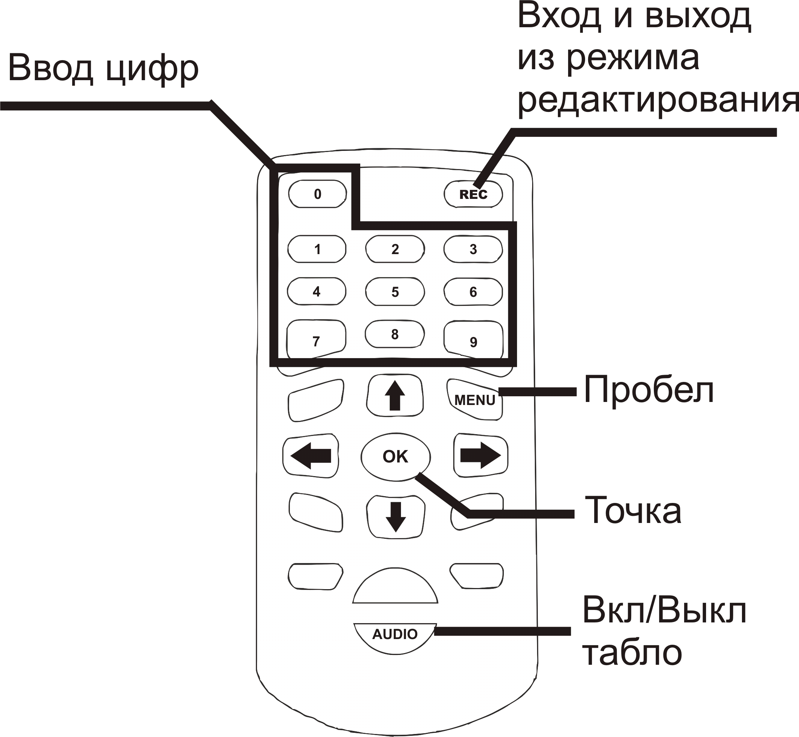
Для входа в режим редактирования нажмите соответствуюшую кнопку (REC).
Для выбора позиции используйте стрелки.
Ввод осуществляется цифрами. После ввода цифры позиция автоматически сменяется на следующую. Ввод точки позицию не меняет. Для ввода пустого места используется «Пробел».
Для сохранения и выхода из режима ввода снова нажмите Rec.

Настройка даты и времени
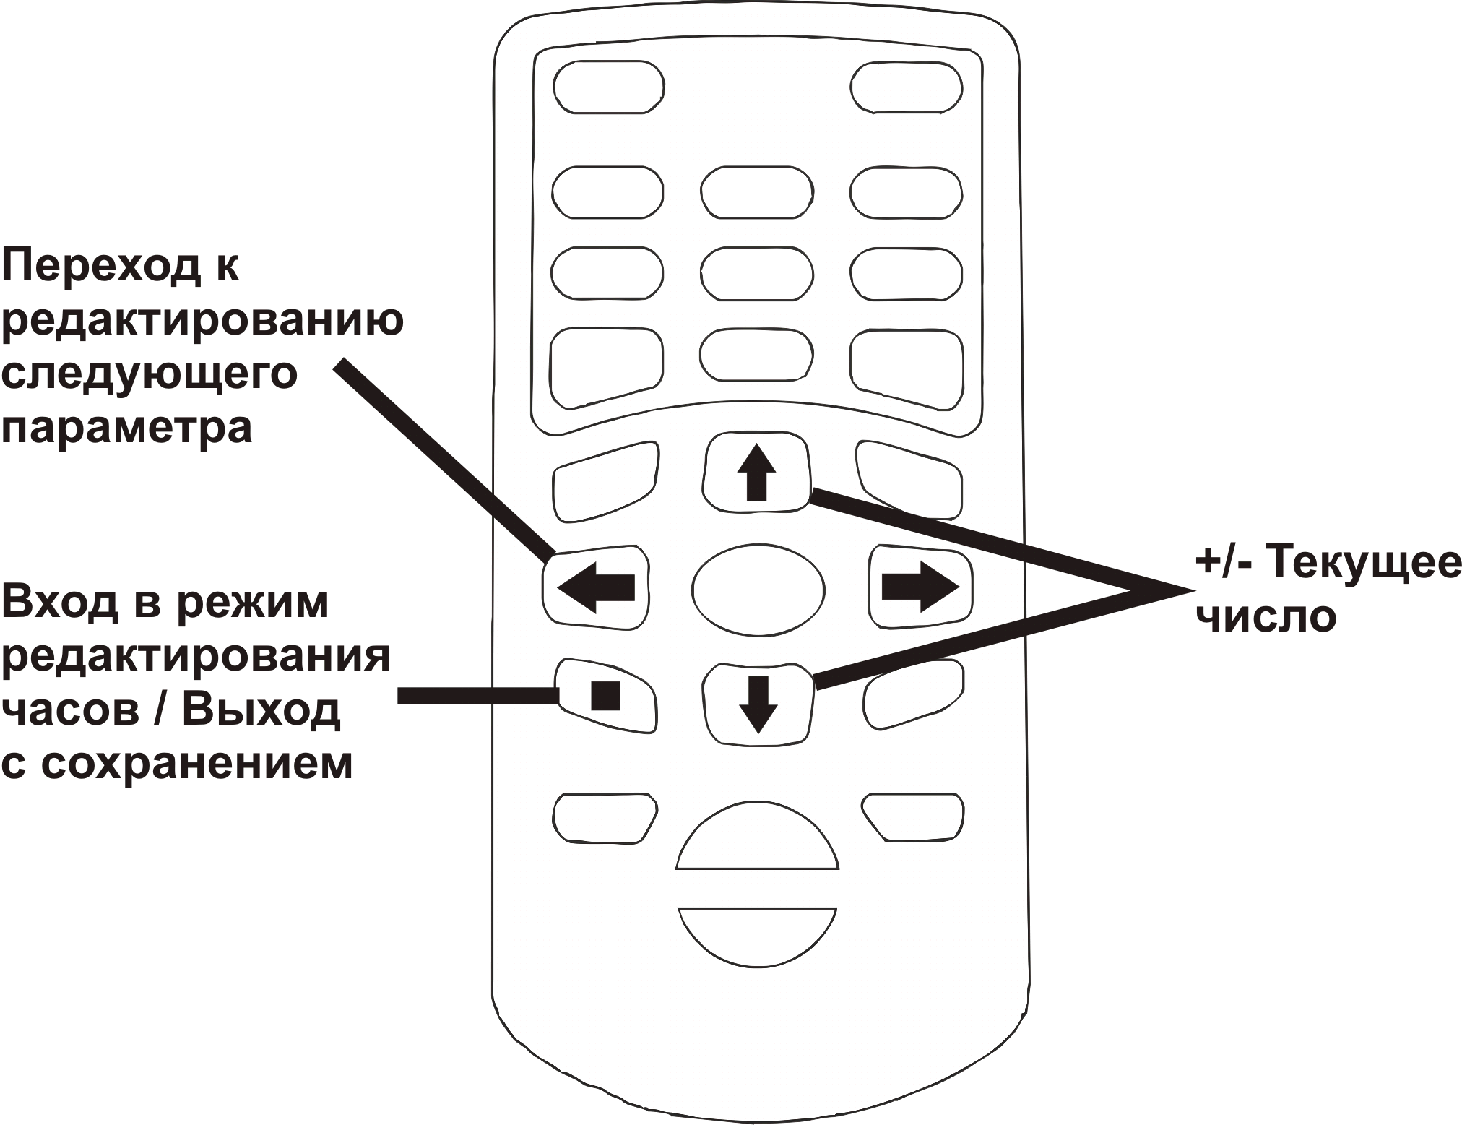
После входа в режим редактирования, текущая редактируемая позиция начнет мигать. Для изменения значения используйте кнопки «вверх» и «вниз». Для перехода к следующему параметру нажмите кнопку «влево».
Порядок значений: минуты → часы → год → месяц → число
Для выхода и сохранения нажмите кнопку «стоп». Для выхода без сохранения нажимайте кнопку влево.

Устранение неполадок
Если на табло не меняется курс
- Закройте программу.
- Проверьте соединение всех разъемов, переходников, отключите и подключите их снова, выключите и включите табло.
- Запустите программу и обновите курс.
- Если при обновлении появляется сообщение об ошибке COM порта — убедитесь, что в настройках, во вкладке «Настройка порта» выбран правильный порт.
- Если сообщения нет и курсы по-прежнему не обновляются, откройте вкладку «Подключенные табло». В таблице должны быть отображены все подключенные табло. Если какого-то табло не хватает — нажмите кнопку «Скан».
- Если табло не появилось в таблице — обратитесь в службу поддержки. Актуальные телефоны на сайте http://candel.kz

